

Épreuve E4 : Conception et Maintenance de Solutions Informatiques



Documentation Utilisateur

PROJET 2 : Mise en place d’une solution de gestion de parc informatique: GLPI sous Debian 9.8

-ASSALIT FLORIAN-

-SESSION 2021-
Ce document vous est mit à votre disposition pour vous guider dans vos premiers pas sur GLPI qui est l’outil permettant de créer vos tickets.

Un ticket peut être créer dans différents cas de figures :
-Demande ( Logiciels, Matériels,… )
-Incident ( Problème avec votre matériel ou un logiciels )

1-Accès à GLPI

Pour vous connecter à GLPI, lancer « Mozilla Firefox » ou bien « Internet Explorer » et entrer cette URL : 172.16.1.6/glpi

Une fois arriver à la page de connexion, entrer votre nom d’utilisateur ainsi que votre mot de passe de session Windows.

-Veillez à bien sélectionné « M2Lassalit » puis « Envoyer »

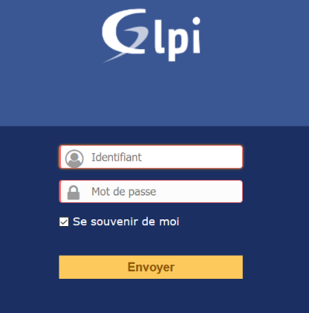

2-Création d’un ticket

Une fois connecter, vous arrivez à la page d’accueil :
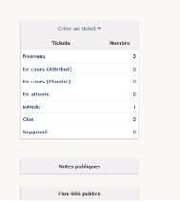

Pour créer un ticket, cliquez sur « Créer un ticket » et sélectionner :

-Un « Incident » ou une « Demande » pour « Type ».
-Une « Catégorie » concernant le ticket.
-Une urgence.
-Type de matériel laisser en tant que « Général ».
-Un lieu. •Observateurs laisser vide.
-Titre -Utilisez des mots-clés.
-Pour « Description », expliquer l'incident ou la demande en détail et les pièces jointes, le cas échéant, pour aider le technicien.

Une fois que vous avez rempli les informations concernant le ticket, cliquez sur « Soumettre la demande ». Sur la page d'accueil, si vous cliquez sur « Nouveau », vous verrez le ticket créé.
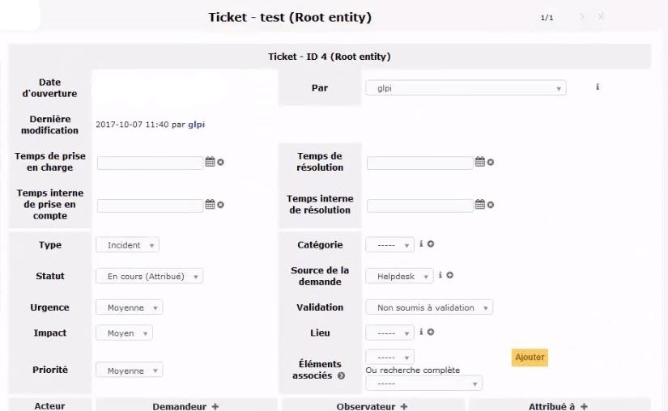

3-Contact

Si vous rencontrez un problème lors de la manipulation de GLPI, vous pouvez contacter le support informatique :

Email : support-it@m2lassalit.com
Tél : 3000 ( 8h / 18h )

